Министерство образования Республики Беларусь
Учреждение образования «Белорусский государственный технологический университет»

Факультет информационных технологий
Кафедра программной инженерии
Специальность 6-05-0612-01 Программная инженерия
Дисциплина Объектно-ориентированные технологии программирования и стандарты проектирования

Отчёт по лабораторной работе №10
по теме «LINQ (Language Integrated Query)»
Вариант 5

Выполнил:
Зырянов Дмитрий Николаевич
Студент 2 курса группы 6

Преподаватель:
Белодед Николай Иванович

Минск, 2026
Содержание
Цель 2
Краткие теоретические сведения 2
Примеры решения типовых задач 3
Индивидуальные задания 8
Задачи повышенной трудности 11
Задача 1. Анализ продаж компании 11
Задача 2. Многоуровневая группировка 13
Задача 3. Анализатор текста 15
Ответы на вопросы для самоконтроля 16

Цель
Изучить возможности технологии LINQ для работы с данными в C#. Освоить синтаксис методов расширения и выражения запросов. Научиться применять основные операции: фильтрацию, проекцию, сортировку, группировку и агрегацию данных.

Краткие теоретические сведения
LINQ (Language Integrated Query) — это компонент платформы .NET, предоставляющий возможности работы с данными, интегрированные в язык C#. LINQ позволяет писать декларативные запросы к различным источникам данных (коллекции в памяти, XML, базы данных) с использованием синтаксиса, напоминающего SQL .
Основные преимущества LINQ:
- Унифицированный синтаксис для работы с разными источниками данных
- Проверка запросов на этапе компиляции
- Поддержка IntelliSense в Visual Studio
- Снижение объема кода по сравнению с традиционными циклами
Два способа написания LINQ-запросов:
- Синтаксис запросов (Query Syntax): Напоминает SQL и использует ключевые слова from, where, select, group by, orderby.
- Синтаксис методов (Method Syntax): Использует методы расширения (Where, Select, OrderBy) и лямбда-выражения. Эти два подхода взаимозаменяемы и могут комбинироваться .
Основные операции LINQ:
Категория | Методы | Описание
Фильтрация | Where(), OfType() | Возвращает только те элементы, которые удовлетворяют условию.
Проекция | Select(), SelectMany() | Преобразует каждый элемент в новую форму.
Сортировка | OrderBy(), OrderByDescending(), ThenBy(), ThenByDescending() | Упорядочивает элементы по заданному ключу.
Группировка | GroupBy() | Группирует элементы по ключу. Возвращает последовательность групп.
Агрегация | Sum(), Min(), Max(), Average(), Count(), Aggregate() | Вычисляет одно скалярное значение на основе последовательности.
Кванторы | Any(), All(), Contains() | Проверяют, удовлетворяют ли элементы условию.
Множества | Distinct(), Union(), Intersect(), Except() | Выполняют операции над множествами.
Соединения | Join(), GroupJoin() | Объединяет две последовательности по ключам.
Элементы | First(), FirstOrDefault(), Single(), ElementAt() | Возвращает конкретный элемент или значение по умолчанию.
Ключевые понятия:
- Отложенное выполнение (Deferred Execution): Запрос не выполняется в момент создания переменной запроса. Он выполняется только при итерации по результатам в цикле foreach или при вызове методов, возвращающих одно значение (ToList(), Count(), First()). Это позволяет многократно использовать один и тот же запрос с актуальными данными .
- Немедленное выполнение (Immediate Execution): Происходит при вызове методов, возвращающих одно скалярное значение (Count, Sum, Average) или методы ToList(), ToArray(), которые кэшируют результаты .
- var ключевое слово: Используется для объявления переменной запроса, когда точный тип результата сложен для явного указания (например, при работе с анонимными типами). Компилятор выводит тип автоматически .

Примеры решения типовых задач
Задача 1: Фильтрация, проекция и сортировка данных
Дан список студентов. Найти всех студентов указанного факультета, у которых средний балл выше заданного, отсортировать их по имени и вывести результат в формате "Имя — Средний балл".
Код решения:
using System;
using System.Collections.Generic;
using System.Linq;

// Класс студента
public class Student
{
public string Name { get; set; } // Имя студента
public string Faculty { get; set; } // Название факультета
public List<int> Grades { get; set; } // Список оценок студента

// Свойство для вычисления среднего балла
// Использует LINQ метод Average() для подсчета среднего арифметического всех оценок
public double AverageGrade => Grades.Average();
}

class Program
{
static void Main()
{
// Создание источника данных (коллекция студентов)
// Инициализируем список объектов Student с конкретными значениями
List<Student> students = new List<Student>
{
new Student { Name = "Иван Петров", Faculty = "ФИТ", Grades = new List<int> { 5, 4, 5, 4 } },
new Student { Name = "Анна Смирнова", Faculty = "ФИТ", Grades = new List<int> { 3, 4, 3, 5 } },
new Student { Name = "Петр Сидоров", Faculty = "Экономика", Grades = new List<int> { 5, 5, 5, 5 } },
new Student { Name = "Мария Иванова", Faculty = "ФИТ", Grades = new List<int> { 4, 4, 4, 4 } },
new Student { Name = "Ольга Кузнецова", Faculty = "Экономика", Grades = new List<int> { 3, 3, 4, 3 } }
};

// Параметры запроса - задаем условия фильтрации
string targetFaculty = "ФИТ"; // Ищем студентов только этого факультета
double minAverage = 4.0; // Минимальный средний балл для отбора

// ========== 1. Синтаксис запросов (Query Syntax) ==========
// Этот синтаксис похож на SQL и более декларативен
var querySyntaxResult = from student in students // Источник данных
where student.Faculty == targetFaculty && // Фильтрация по факультету
student.AverageGrade >= minAverage // И по среднему баллу
orderby student.Name // Сортировка по имени (по возрастанию)
select new // Проекция - создаем анонимный тип
{
FullName = student.Name, // Новое свойство - полное имя
Avg = student.AverageGrade // Новое свойство - средний балл
};

// Вывод результатов первого запроса
Console.WriteLine("Результат (синтаксис запросов):");
foreach (var item in querySyntaxResult) // Здесь происходит реальное выполнение запроса
{
// Форматированный вывод с двумя знаками после запятой
Console.WriteLine($" {item.FullName} — {item.Avg:F2}");
}

Console.WriteLine(); // Пустая строка для разделения результатов

// ========== 2. Синтаксис методов (Method Syntax) ==========
// Этот синтаксис использует методы расширения и лямбда-выражения
var methodSyntaxResult = students
.Where(s => s.Faculty == targetFaculty && // Фильтрация - лямбда-выражение
s.AverageGrade >= minAverage)
.OrderBy(s => s.Name) // Сортировка по имени
.Select(s => new // Проекция в анонимный тип
{
FullName = s.Name,
Avg = s.AverageGrade
});

// Вывод результатов второго запроса
Console.WriteLine("Результат (синтаксис методов):");
foreach (var item in methodSyntaxResult) // Здесь происходит реальное выполнение запроса
{
Console.WriteLine($" {item.FullName} — {item.Avg:F2}");
}

}
}
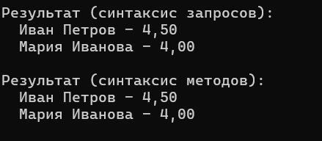
Задача 2: Группировка и агрегация
На основе данных о студентах из предыдущей задачи, сгруппировать их по факультетам и для каждого факультета вывести средний балл, количество студентов и список лучших студентов (со средним баллом выше 4.5).
Код решения:
using System;
using System.Collections.Generic;
using System.Linq;

// Класс Student представляет сущность "студент"
public class Student
{
// Свойство для хранения имени студента
public string Name { get; set; }

// Свойство для хранения названия факультета, на котором учится студент
public string Faculty { get; set; }

// Коллекция (список) оценок студента
public List<int> Grades { get; set; }

// Вычисляемое свойство, возвращающее средний балл студента
// Используется LINQ метод Average(), который вычисляет среднее арифметическое
public double AverageGrade => Grades.Average();
}

class Program
{
static void Main()
{
// Создание и инициализация списка студентов
List<Student> students = new List<Student>
{
new Student { Name = "Иван Петров", Faculty = "ФИТ", Grades = new List<int> { 5, 4, 5, 4 } },
new Student { Name = "Анна Смирнова", Faculty = "ФИТ", Grades = new List<int> { 3, 4, 3, 5 } },
new Student { Name = "Петр Сидоров", Faculty = "Экономика", Grades = new List<int> { 5, 5, 5, 5 } },
new Student { Name = "Мария Иванова", Faculty = "ФИТ", Grades = new List<int> { 4, 4, 4, 4 } },
new Student { Name = "Ольга Кузнецова", Faculty = "Экономика", Grades = new List<int> { 5, 5, 5, 4 } }
};

// ========== ГРУППИРОВКА ДАННЫХ ==========
// GroupBy(s => s.Faculty) - группирует студентов по факультету
// Результат: последовательность групп, где ключ - название факультета
var facultyGroups = students
.GroupBy(s => s.Faculty) // Группировка по факультету
.Select(g => new // Проекция каждой группы в анонимный тип
{
// g.Key - ключ группы (название факультета)
FacultyName = g.Key,

// g.Count() - количество элементов в группе (студентов на факультете)
StudentCount = g.Count(),

// g.Average(s => s.AverageGrade) - средний балл по всем студентам группы
AverageGradeFaculty = g.Average(s => s.AverageGrade),

// Дополнительная фильтрация внутри группы: выбираем студентов со средним баллом > 4.5
// ToList() - материализует результаты в список (немедленное выполнение)
TopStudents = g.Where(s => s.AverageGrade > 4.5)
.Select(s => s.Name) // Берем только имена студентов
.ToList()
});

// Вывод заголовка статистики
Console.WriteLine("Статистика по факультетам:");

// Перебор всех групп (факультетов)
foreach (var group in facultyGroups)
{
// Вывод информации о факультете
Console.WriteLine($"\nФакультет: {group.FacultyName}");
Console.WriteLine($" Количество студентов: {group.StudentCount}");
Console.WriteLine($" Средний балл факультета: {group.AverageGradeFaculty:F2}");
Console.WriteLine(" Лучшие студенты (ср. балл > 4.5):");

// Проверка, есть ли лучшие студенты на факультете
// group.TopStudents.Any() - возвращает true, если коллекция не пуста
if (group.TopStudents.Any())
{
// Перебор всех лучших студентов
foreach (var name in group.TopStudents)
{
Console.WriteLine($" - {name}");
}
}
else
{
Console.WriteLine(" нет");
}
}

// ========== КВАНТОРНЫЕ ОПЕРАЦИИ ==========
// Any() - проверяет, существует ли хотя бы один элемент, удовлетворяющий условию
// students.Any(s => s.AverageGrade > 4.8) - есть ли студенты со средним баллом выше 4.8?
bool hasExcellentStudents = students.Any(s => s.AverageGrade > 4.8);
Console.WriteLine($"\nЕсть ли студенты со средним баллом > 4.8? {(hasExcellentStudents ? "Да" : "Нет")}");

// ========== АГРЕГАТНЫЕ ФУНКЦИИ ==========
// Max() - находит максимальное значение среди всех элементов
// Здесь находим максимальный средний балл среди всех студентов
double maxAverage = students.Max(s => s.AverageGrade);

// Min() - находит минимальное значение среди всех элементов
// Здесь находим минимальный средний балл среди всех студентов
double minAverage = students.Min(s => s.AverageGrade);

// Вывод результатов агрегации
Console.WriteLine($"Максимальный средний балл: {maxAverage:F2}");
Console.WriteLine($"Минимальный средний балл: {minAverage:F2}");
}
}
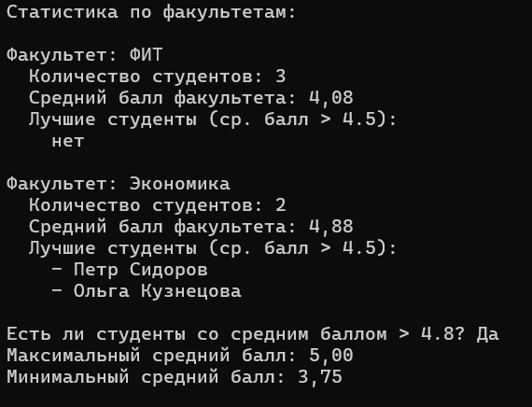

Индивидуальные задания
В каждом варианте необходимо создать консольное приложение и реализовать запросы с использованием LINQ (разрешается как синтаксис запросов, так и синтаксис методов). Источник данных (коллекция объектов) должен быть создан программно и содержать не менее 10 записей.
5 | 1. Создайте класс Student с полями: Name, Group, Grades (список оценок). Найти всех студентов группы "ПИ-101", у которых средний балл выше 4.0.  2. Создайте второй класс Teacher с полями: Name, Department. Объедините студентов и преподавателей по факультету (например, оба учатся/работают на "ФИТ") в одну последовательность и выведите имена и статус (Студент/Преподаватель).

using System;

internal class Student
{
public string Name { get; set; } = "";
public string Group { get; set; } = "";
public string Faculty { get; set; } = "";

public List<int> Grades { get; set; } = new List<int>();

public double Average => Grades.Average();
}

internal class Teacher
{
public string Name { get; set; } = "";
public string Department { get; set; } = "";
}

internal class Program
{
private static void Main()
{
List<Student> students = new List<Student>()
{new Student { Name = "Иванов Иван", Group = "ПИ-101", Faculty = "ФИТ", Grades = new List<int> { 5, 4, 5, 5 } },
new Student { Name = "Петрова Анна", Group = "ПИ-101", Faculty = "ФИТ", Grades = new List<int> { 4, 4, 3, 4 } },
new Student { Name = "Сидоров Пётр", Group = "ПИ-101", Faculty = "ФИТ", Grades = new List<int> { 5, 5, 4, 4 } },
new Student { Name = "Козлова Мария", Group = "ПИ-101", Faculty = "ФИТ", Grades = new List<int> { 3, 4, 4, 3 } },
new Student { Name = "Смирнов Алексей", Group = "ПИ-102", Faculty = "ФИТ", Grades = new List<int> { 5, 5, 5, 4 } },
new Student { Name = "Новикова Елена", Group = "ПИ-102", Faculty = "ФИТ", Grades = new List<int> { 4, 5, 4, 5 } },
new Student { Name = "Морозов Денис", Group = "ЭК-201", Faculty = "Экономика", Grades = new List<int> { 4, 3, 4, 4 } },
new Student { Name = "Волкова Ольга", Group = "ЭК-201", Faculty = "Экономика", Grades = new List<int> { 5, 5, 5, 5 } },
new Student { Name = "Лебедев Игорь", Group = "ПИ-101", Faculty = "ФИТ", Grades = new List<int> { 5, 4, 4, 4 } },
new Student { Name = "Егорова Дарья", Group = "ЭК-202", Faculty = "Экономика", Grades = new List<int> { 3, 3, 4, 3 } }
};

List<Teacher> teachers = new List<Teacher>
{
new Teacher { Name = "Белов Николай", Department = "ФИТ" },
new Teacher { Name = "Орлова Светлана", Department = "ФИТ" },
new Teacher { Name = "Фёдоров Андрей", Department = "Экономика" },
new Teacher { Name = "Зайцева Ирина", Department = "ФИТ" }
};

Console.WriteLine("=== Задание 1. Группа ПИ-101, средний балл > 4.0 ===\n");

var goodStudents = from s in students
where s.Group == "ПИ-101" && s.Average > 4.0
orderby s.Average descending
select s;

foreach (Student s in goodStudents)
{
Console.WriteLine($" {s.Name,-16} оценки: {string.Join(" ", s.Grades)} средний: {s.Average:F2}");
}

Console.WriteLine("\n=== Задание 2. Все люди факультета ФИТ ===\n");

string faculty = "ФИТ";

var people = students
.Where(s => s.Faculty == faculty)
.Select(s => new { s.Name, Status = "Студент" })
.Concat(teachers
.Where(t => t.Department == faculty)
.Select(t => new { t.Name, Status = "Преподаватель" }))
.OrderBy(p => p.Name);

foreach (var p in people)
{
Console.WriteLine($" {p.Name,-16} {p.Status}");
}
Console.WriteLine($"\nВсего на факультете {faculty}: {people.Count()} человек");
}
}

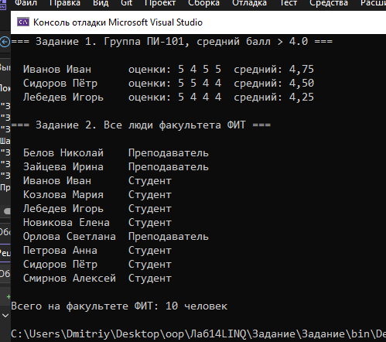

Задачи повышенной трудности

Задача 1. Анализ продаж компании
Реализуйте приложение для анализа данных о продажах. Создайте классы Product, Customer, Sale. Данные хранятся в трёх коллекциях. С помощью LINQ: найти топ-5 самых продаваемых товаров (по количеству продаж); определить самого прибыльного клиента; вывести статистику продаж по месяцам с нарастающим итогом; найти товары, которые ни разу не продавались; для каждого клиента определить средний чек его покупок.
using System;
using System.Collections.Generic;
using System.Linq;

internal class Product
{
public int Id { get; set; }
public string Name { get; set; } = "";
public decimal Price { get; set; }
}

internal class Customer
{
public int Id { get; set; }
public string Name { get; set; } = "";
}

internal class Sale
{
public int ProductId { get; set; }
public int CustomerId { get; set; }
public int Quantity { get; set; }
public int Month { get; set; }
}

internal class Program
{
private static void Main()
{
List<Product> products = new List<Product>
{
new Product { Id = 1, Name = "Ноутбук", Price = 60000 },
new Product { Id = 2, Name = "Мышь", Price = 800 },
new Product { Id = 3, Name = "Монитор", Price = 15000 },
new Product { Id = 4, Name = "Флешка", Price = 600 },
new Product { Id = 5, Name = "Наушники", Price = 3000 },
new Product { Id = 6, Name = "Принтер", Price = 12000 },
new Product { Id = 7, Name = "Веб-камера", Price = 2500 }
};
List<Customer> customers = new List<Customer>
{
new Customer { Id = 1, Name = "Иванов" },
new Customer { Id = 2, Name = "Петрова" },
new Customer { Id = 3, Name = "Сидоров" }
};
List<Sale> sales = new List<Sale>
{
new Sale { ProductId = 1, CustomerId = 1, Quantity = 1, Month = 1 },
new Sale { ProductId = 2, CustomerId = 1, Quantity = 2, Month = 1 },
new Sale { ProductId = 2, CustomerId = 2, Quantity = 1, Month = 1 },
new Sale { ProductId = 4, CustomerId = 3, Quantity = 3, Month = 2 },
new Sale { ProductId = 3, CustomerId = 2, Quantity = 1, Month = 2 },
new Sale { ProductId = 2, CustomerId = 3, Quantity = 1, Month = 2 },
new Sale { ProductId = 5, CustomerId = 2, Quantity = 2, Month = 3 },
new Sale { ProductId = 4, CustomerId = 1, Quantity = 1, Month = 3 },
new Sale { ProductId = 1, CustomerId = 3, Quantity = 1, Month = 3 },
new Sale { ProductId = 5, CustomerId = 3, Quantity = 1, Month = 3 }
};

// Соединяем продажи с товарами и клиентами - дальше работаем с полными данными
var details = from s in sales
join p in products on s.ProductId equals p.Id
join c in customers on s.CustomerId equals c.Id
select new { Product = p.Name, Customer = c.Name, s.Month, s.Quantity, Sum = p.Price * s.Quantity };

// 1. Топ-5 товаров по количеству продаж (число сделок)
Console.WriteLine("1. Топ-5 товаров по количеству продаж:");
var top = details.GroupBy(d => d.Product)
.Select(g => new { Product = g.Key, Count = g.Count() })
.OrderByDescending(x => x.Count).ThenBy(x => x.Product)
.Take(5);
foreach (var x in top)
Console.WriteLine($" {x.Product,-10} продаж: {x.Count}");

// 2. Самый прибыльный клиент
var best = details.GroupBy(d => d.Customer)
.Select(g => new { Customer = g.Key, Total = g.Sum(d => d.Sum) })
.OrderByDescending(x => x.Total)
.First();
Console.WriteLine($"\n2. Самый прибыльный клиент: {best.Customer} ({best.Total} руб.)");

// 3. Продажи по месяцам с нарастающим итогом
Console.WriteLine("\n3. Продажи по месяцам:");
decimal runningTotal = 0;
foreach (var m in details.GroupBy(d => d.Month).OrderBy(g => g.Key))
{
decimal monthSum = m.Sum(d => d.Sum);
runningTotal += monthSum;
Console.WriteLine($" Месяц {m.Key}: {monthSum,7} руб., нарастающий итог: {runningTotal,7} руб.");
}

// 4. Товары, которые ни разу не продавались
var unsold = products.Where(p => !sales.Any(s => s.ProductId == p.Id)).Select(p => p.Name);
Console.WriteLine($"\n4. Не продавались: {string.Join(", ", unsold)}");

// 5. Средний чек каждого клиента
Console.WriteLine("\n5. Средний чек клиентов:");
foreach (var g in details.GroupBy(d => d.Customer).OrderBy(g => g.Key))
Console.WriteLine($" {g.Key,-8} {g.Average(d => d.Sum):F2} руб.");
}
}

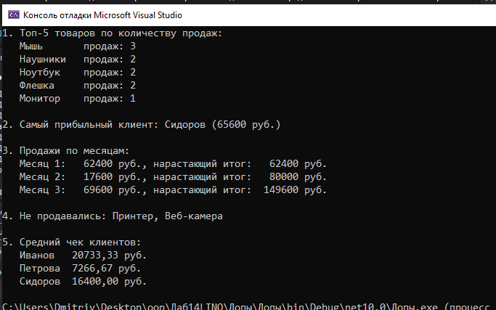

Задача 2. Многоуровневая группировка
Создайте коллекцию данных о сотрудниках (отдел, пол, возраст, зарплата). С помощью LINQ выполните двухуровневую группировку (сначала по отделу, затем по полу внутри отдела). Для каждой мини-группы вычислите средний возраст и среднюю зарплату. Выведите результат в виде форматированной таблицы.
using System;
using System.Collections.Generic;
using System.Linq;

internal class Employee
{
public string Name { get; set; } = "";
public string Department { get; set; } = "";
public string Gender { get; set; } = "";
public int Age { get; set; }
public decimal Salary { get; set; }
}

internal class Program
{
private static void Main()
{
List<Employee> employees = new List<Employee>
{
new Employee { Name = "Иванов", Department = "Разработка", Gender = "М", Age = 28, Salary = 120000 },
new Employee { Name = "Петрова", Department = "Разработка", Gender = "Ж", Age = 31, Salary = 115000 },
new Employee { Name = "Сидоров", Department = "Разработка", Gender = "М", Age = 35, Salary = 150000 },
new Employee { Name = "Козлова", Department = "Разработка", Gender = "Ж", Age = 25, Salary = 90000 },
new Employee { Name = "Морозов", Department = "Бухгалтерия", Gender = "М", Age = 45, Salary = 80000 },
new Employee { Name = "Волкова", Department = "Бухгалтерия", Gender = "Ж", Age = 38, Salary = 75000 },
new Employee { Name = "Лебедева", Department = "Бухгалтерия", Gender = "Ж", Age = 50, Salary = 85000 },
new Employee { Name = "Орлов", Department = "Продажи", Gender = "М", Age = 29, Salary = 70000 },
new Employee { Name = "Зайцева", Department = "Продажи", Gender = "Ж", Age = 27, Salary = 72000 },
new Employee { Name = "Белов", Department = "Продажи", Gender = "М", Age = 33, Salary = 78000 }
};

// Двухуровневая группировка: сначала по отделу, внутри отдела - по полу
var groups = employees
.GroupBy(e => e.Department)
.OrderBy(d => d.Key)
.Select(d => new
{
Department = d.Key,
ByGender = d.GroupBy(e => e.Gender)
.OrderBy(g => g.Key)
.Select(g => new
{
Gender = g.Key,
Count = g.Count(),
AvgAge = g.Average(e => e.Age),
AvgSalary = g.Average(e => e.Salary)
})
});

// Вывод в виде таблицы
string line = new string('-', 62);
Console.WriteLine(line);
Console.WriteLine($"| {"Отдел",-12} | {"Пол",-3} | {"Кол-во",6} | {"Ср. возраст",11} | {"Ср. зарплата",13} |");
Console.WriteLine(line);
foreach (var dept in groups)
{
foreach (var g in dept.ByGender)
{
Console.WriteLine($"| {dept.Department,-12} | {g.Gender,-3} | {g.Count,6} | {g.AvgAge,11:F1} | {g.AvgSalary,13:F0} |");
}
Console.WriteLine(line);
}
}
}

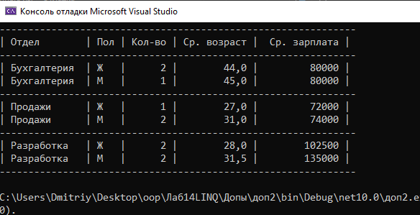

Задача 3. Анализатор текста
Напишите программу для анализа текстового файла. Программа должна считывать текст и использовать LINQ для подсчёта: частоты использования каждого слова; самого длинного и самого короткого предложения; топ-10 самых часто встречающихся слов; статистики по знакам препинания; группировки предложений по количеству слов. Усложнение: реализуйте использование регулярных выражений внутри LINQ-запросов.
using System;
using System.IO;
using System.Linq;
using System.Text.RegularExpressions;

internal class Program
{
private static void Main()
{
string fileName = "text.txt";
File.WriteAllText(fileName,
"LINQ упрощает работу с данными. С LINQ код становится короче! " +
"Можно фильтровать, сортировать и группировать данные. " +
"Разве это не удобно? LINQ работает с массивами, списками и файлами.");
string text = File.ReadAllText(fileName);

// Слова: регулярное выражение \w+ находит последовательности букв и цифр
var words = Regex.Matches(text.ToLower(), @"\w+").Select(m => m.Value).ToList();

// Предложения: разбиваем по . ! ? (регулярное выражение внутри LINQ)
var sentences = Regex.Split(text, @"(?<=[.!?])\s+")
.Where(s => s.Trim().Length > 0)
.ToList();

Console.WriteLine($"Слов: {words.Count}, предложений: {sentences.Count}");

// 1. Топ-10 слов по частоте
Console.WriteLine("\nТоп-10 слов:");
var top = words.GroupBy(w => w)
.OrderByDescending(g => g.Count()).ThenBy(g => g.Key, StringComparer.Ordinal)
.Take(10);
foreach (var g in top)
Console.WriteLine($" {g.Key,-14} {g.Count()}");

// 2. Самое длинное и самое короткое предложение (по числу слов)
int WordCount(string s) => Regex.Matches(s, @"\w+").Count;
string longest = sentences.OrderByDescending(WordCount).First();
string shortest = sentences.OrderBy(WordCount).First();
Console.WriteLine($"\nСамое длинное (слов: {WordCount(longest)}): {longest}");
Console.WriteLine($"Самое короткое (слов: {WordCount(shortest)}): {shortest}");

// 3. Статистика по знакам препинания
Console.WriteLine("\nЗнаки препинания:");
var punctuation = text.Where(char.IsPunctuation)
.GroupBy(c => c)
.OrderByDescending(g => g.Count());
foreach (var g in punctuation)
Console.WriteLine($" '{g.Key}': {g.Count()}");

// 4. Группировка предложений по количеству слов
Console.WriteLine("\nПредложения по количеству слов:");
foreach (var g in sentences.GroupBy(WordCount).OrderBy(g => g.Key))
Console.WriteLine($" слов в предложении {g.Key}: предложений {g.Count()}");

File.Delete(fileName);
}
}

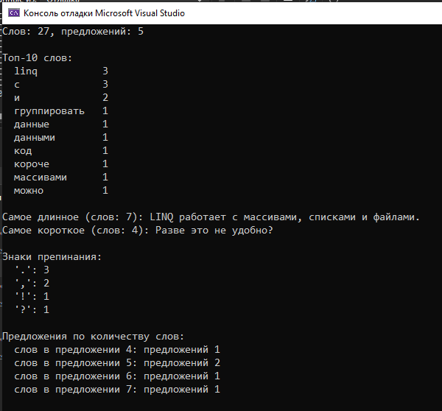

Ответы на вопросы для самоконтроля
1. Что такое LINQ? Какие преимущества он даёт разработчику?
LINQ — встроенный в C# язык запросов к данным из разных источников: коллекций, XML, баз данных. Преимущества: единый синтаксис для разных источников, проверка запросов компилятором, подсказки IntelliSense и заметно более короткий код по сравнению с циклами и условиями.
2. В чём разница между синтаксисом запросов и синтаксисом методов? Можно ли их комбинировать?
Синтаксис запросов похож на SQL (from, where, orderby, select), синтаксис методов использует методы-расширения с лямбдами (Where, OrderBy, Select). Компилятор переводит синтаксис запросов в вызовы методов, поэтому результат одинаков. Их можно комбинировать: например, (from s in students where ... select s).Count().
3. Что означает термин «отложенное выполнение»? Приведите пример, когда запрос выполняется немедленно.
Запрос с отложенным выполнением не обрабатывает данные при объявлении — он выполняется при переборе результата (foreach), и каждый раз заново, с актуальными данными. Немедленно запрос выполняется при вызове Count(), Sum(), First(), ToList(), ToArray(): например, people.Count() в индивидуальном задании.
4. Для чего используется ключевое слово var при работе с LINQ?
var позволяет компилятору самому вывести тип переменной. В LINQ это особенно нужно для анонимных типов: у результата Select(s => new { s.Name, Status = "Студент" }) нет имени типа, и записать его явно невозможно.
5. Как работает метод Select? Чем он отличается от SelectMany?
Select преобразует каждый элемент в один новый элемент: из n элементов получается n результатов. SelectMany преобразует каждый элемент в последовательность и «сплющивает» все последовательности в одну: например, из списка студентов со списками оценок — одна общая последовательность всех оценок.
6. Какие существуют способы фильтрации данных в LINQ?
Основной — Where с условием (или where в синтаксисе запросов). Также OfType<T>() отбирает элементы нужного типа, Distinct убирает повторы, Take/Skip и TakeWhile/SkipWhile отбирают элементы по позиции или условию, First/Single — один подходящий элемент.
7. Что возвращает метод GroupBy? Как получить доступ к элементам внутри группы?
GroupBy возвращает последовательность групп IGrouping<TKey, TElement>. У каждой группы есть свойство Key — ключ группировки, а сама группа является последовательностью своих элементов: её можно перебрать foreach или применить к ней Count, Sum, Average, Where.
8. Какие агрегатные функции доступны в LINQ? Приведите пример использования Aggregate.
Count, Sum, Average, Min, Max и универсальный Aggregate, который последовательно «сворачивает» элементы с помощью функции. Например, произведение чисел: numbers.Aggregate((acc, x) => acc * x), или строка через запятую: words.Aggregate((a, b) => a + ", " + b).
9. В чём разница между методами First и FirstOrDefault? Когда какой следует использовать?
First возвращает первый подходящий элемент, а если его нет, выбрасывает InvalidOperationException. FirstOrDefault в таком случае возвращает значение по умолчанию (null или 0). First используют, когда элемент точно есть, FirstOrDefault — когда его может не оказаться.
10. Что такое анонимные типы и как они связаны с LINQ?
Анонимный тип — тип без имени, создаваемый выражением new { Имя = значение, ... } с набором свойств только для чтения. В LINQ его используют в Select, чтобы вернуть только нужные данные или объединить данные из разных источников, не объявляя для этого отдельный класс.

